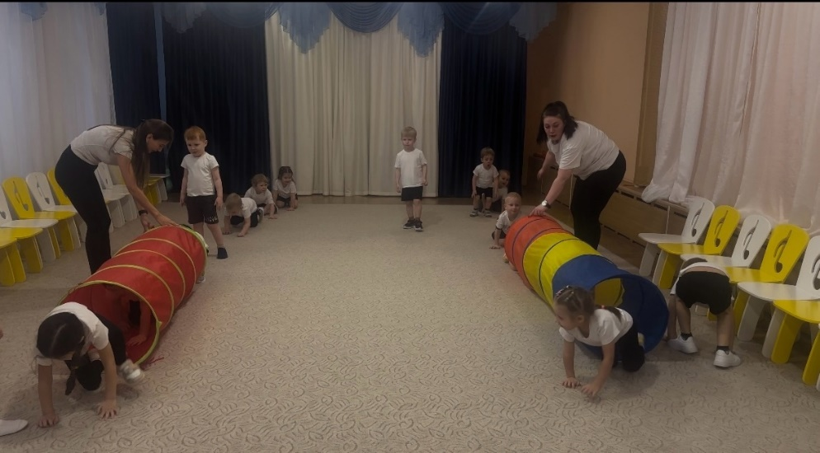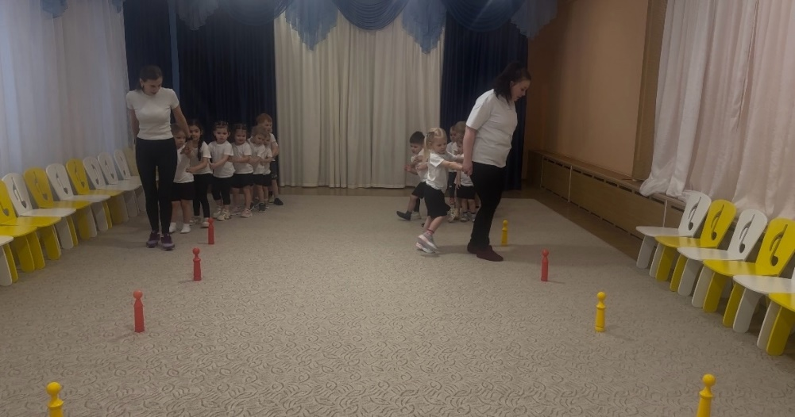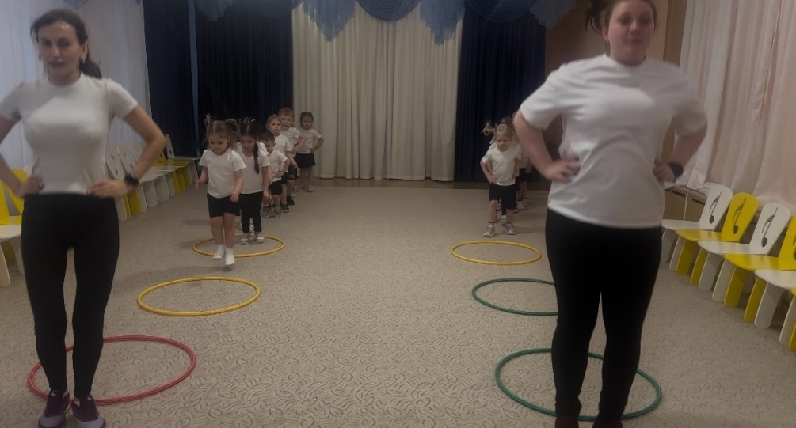

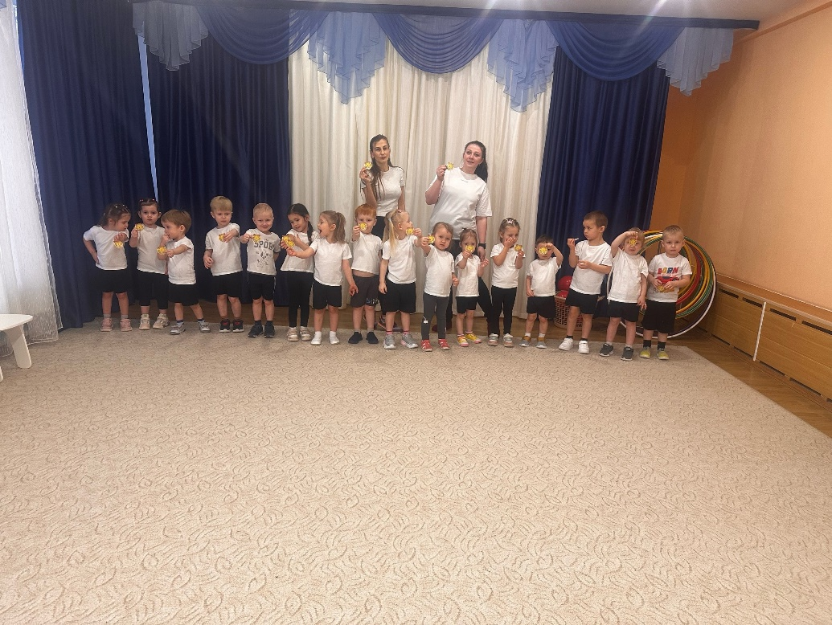

Муниципальное дошкольное образовательное учреждение детский сад общеразвивающего вида с приоритетным осуществлением деятельности по познавательно-речевому развитию воспитанников № 547

***Сценарий физкультурного развлечения для детей второй младшей группы***

***«Веселые старты»***

**Выполнила:**

Воспитатель

Горбунова Александра

Сергеевна

**Инструктор по**

**физической культуре:**

Ямщикова Анастасия

Александровна

Екатеринбург

2024

***Цель мероприятия:***

Формирование у детей здорового образа жизни через двигательную активность.

***Задачи****:*

* Формировать у детей жизненно важные двигательные навыки и умения, способствовать укреплению здоровья.
* Развивать физические качества: быстроту, ловкость, силу; морально-волевые качества: выдержку, настойчивость;
* Способствовать развитию положительных эмоций, чувства взаимопомощи.

**Оборудование:**  кубики, корзины, обручи, мячи, медали.

**И.Ф.К. –** инструктор физической культуры (Анастасия Александровна)

**В. –** воспитатель (Александра Сергеевна)

**(Дети входят в зал и строятся)**

**Воспитатель:**

Здравствуйте, ребята. Мы рады видеть вас в нашем спортивном зале. Ребята, а вы знаете, что такое спорт? Спорт – это занятия физическими упражнениями, ежедневные тренировки, спортивные соревнования. Наши спортсмены выступают на всевозможных соревнованиях, олимпиадах защищая честь нашей страны.

**И.Ф.К.**

Ребята заниматься спортом очень полезно и сейчас я дам вам свой наказ.

Всем известно, всем понятно,

Что здоровым быть приятно.

Только надо знать,

Как здоровым стать!

Приучай себя к порядку —

Делай каждый день зарядку,

Смейся веселей,

Будешь здоровей.

В мире нет рецепта лучше —

Будь со спортом неразлучен,

Проживешь сто лет —

Вот и весь секрет!

И мы уже сегодня

Сильнее чем вчера.

Физкульт-ура! Физкульт-ура!

Физкульт-ура!

Чтоб расти и закаляться

Не по дням, а по ночам

Мы привыкли заниматься

Физкультурой по утрам!

**Воспитатель:**

Начинаем наши веселые старты.

Спорт ребятам очень нужен!

Мы со спортом крепко дружим!

Спорт — помощник, спорт — здоровье,

Спорт — игра, физкульт-ура!

Для того чтобы приступить к выполнению заданий: Вы друг другу улыбнитесь

На разминку становитесь!

***Разминка «Приветствие»***

Мы ногами топ-топ, (топают ногами)

Мы руками хлоп-хлоп! (хлопают руками)

Мы глазами миг-миг, (моргают глазами)

Мы плечами чик-чик. (поднимают - опускают плечи)

Раз-два, раз-два

Нам здороваться пора.

Привет! машут рукой

**И.Ф.К.**

А сейчас мы с вами построимся в две колонны!

Участники команд, готовы состязаться в силе, ловкости, смекалке и быстроте?

Пожелаем участникам команд успехов в предстоящих соревнованиях. Наши соревнования объявляются открытыми.

**Воспитатель:**

Команды готовы? Тогда приступим к первому испытанию.

1. ***Эстафета. «Змейка»***

(Участники команд берут друг друга за плечи, и идут змейкой через кегли, аккуратно, что бы их не задеть.)

**Воспитатель:**

Наши ребята не только быстрые и ловкие, но ещё и эрудированные, а сейчас конкурс загадок.

1. ***Конкурс загадок***

1. Проложили две дорожки,

Чтоб по снегу мчались ножки,

Быстрые, новые

Ножки те кленовые. (Лыжи.)

2. Очень чудные ботинки

Появились у Иринки

Не годятся для ходьбы,

В них по льду кататься бы. (Коньки.)

3.На каток идут зимой.

Что же делать в летний зной?

Пригодятся Коленьке

С колесиками... (Ролики.)

4. Этот конь не ест овса,

Вместо ног 2 колеса.

Сядь верхом и мчись на нем

Только лучше правь рулём. (Велосипед).

7. Кинешь в речку – не тонет,

Бьёшь о стенку – не стонет,

Будешь озимь кидать,

Станет кверху летать. (Мяч)

**И.Ф.К:**

Все знают, что человек весел, счастлив, бодр только тогда, когда он здоров. А сберечь здоровье нелегко! Ребята что для этого нужно!

(Ответы детей, беседа про витамины, которые находятся в овощах и фруктах.). А чтобы нам запастись витаминами, нам необходимо собрать урожай.

1. ***Эстафета «Собери витаминный урожай»***

(На линии старта в обруче лежат малые мячи, по сигналу участники берут по одному мячу и переносят на противоположную сторону, складывают их в ёмкости для «витаминов», возвращаются, передают эстафету следующему участнику.)

1. ***Эстафета «Туннель»***

(Команды построены по одному перед стартовой линией. По сигналу первый участник команды залазит в туннель и ползет к выходу, второй участник выполняет то же, что и первый. Выигрывает команда , которая первой закончит эстафету.)

**Воспитатель:**

Настало время посоревноваться в меткости.

1. ***Эстафета «Самые меткие»***

(На линии старта в корзине лежат малые мячи, на противоположной стороне стоит взрослый держит корзину, по сигналу участники команд по одному берут по мячу и стараются попасть мячом в корзину.)

1. ***Эстафета «Скакуны».***

Воспитатель.

На лошадку я вскачу,

«Иго-го-го!» - я закричу.

Чуть сожму её бока,

Поскакал я, всем пока!

(Нужно проскакать на палочке – «лошадке» вокруг конуса, прискакать обратно и передать палочку - "лошадку" товарищу.)

1. ***Эстафета. «Кенгуру»***

(На полу лежат обручи друг за другом. Команды друг за другом начинают прыгать на двух ногах из обруча в обруч. Побеждает команда , закончившая эстафету первой.)

1. ***Конкурс “Здоровому - всё здорово”***

**Воспитатель:**

Американские ученые выяснили, что когда человек смеётся, в его легкие поступает почти втрое больше воздуха. Кроме того, смех прекрасно тренирует голосовые связки. Так что смейтесь на здоровье!

Чья команда заразительнее будет смеяться та и выиграет конкурс.

***Заключительная часть:***

**И.Ф.К:**

Наши соревнования подошли к концу, настало время наградить всех участников, которые сегодня очень старались.

**Награждение.**

**Воспитатель:**

Вот и закончился наш праздник. Все участники команд показали свою ловкость, силу, быстроту, а главное – получили заряд бодрости и массу положительных эмоций! Желаем вам крепкого здоровья, почаще улыбаться и никогда не унывать!